Prénom : …………..………. | Date : …………………………………………………..

 | Le petit Prince – Antoine de SAINT-EXUPERY (09 - T)

Résumé du début...
Trois jours ont passé depuis que le mystérieux Petit Prince a rejoint Antoine de Saint-Exupéry dans le désert.
Le Petit Prince avait quitté sa petite planète pour partir à la découverte du monde... qu’il découvre avec ses yeux d’enfant...

(Chapitre VI)

Ah ! petit prince, j’ai compris, peu à peu, ainsi, ta petite vie mélancolique. Tu n’avais eu longtemps pour distraction que la douceur des couchers de soleil. J’ai appris ce détail nouveau, le quatrième jour au matin, quand tu m’as dit :
- J’aime bien les couchers de soleil. Allons voir un coucher de soleil...
- Mais il faut attendre...  - Attendre quoi ?  - Attendre que le soleil se couche.  Tu as eu l’air très surpris d’abord, et puis tu as ri de toi-même. Et tu m’as dit :  - Je me crois toujours chez moi !  En effet. Quand il est midi aux Etats-Unis, le soleil, tout le monde le sait, se couche sur la France. Il suffirait de pouvoir aller en France en une minute pour assister au coucher de soleil. Malheureusement la France est bien trop éloignée. Mais, sur ta petite planète, il te suffisait de tirer ta chaise de quelques pas. Et tu regardais le crépuscule chaque fois que tu le désirais...  - Un jour, j’ai vu le soleil se coucher quarante-trois fois !  Et un peu plus tard tu ajoutais :  - Tu sais... quand on est tellement triste on aime les couchers de soleil... | 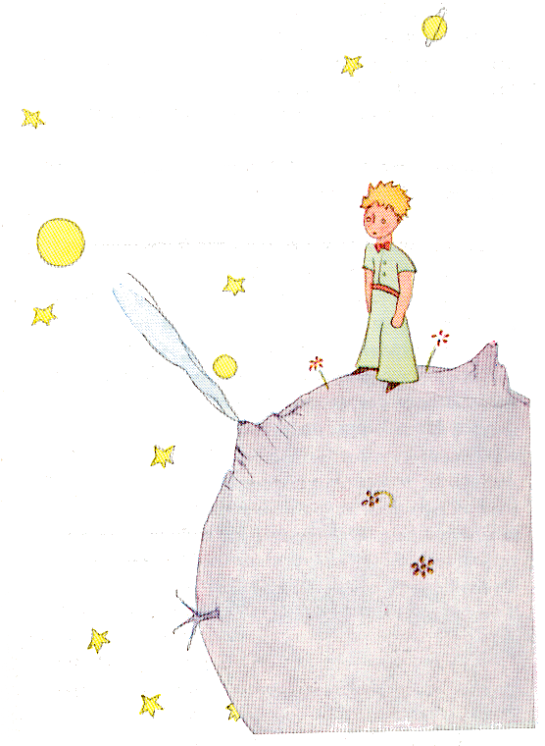
- Le jour des quarante-trois fois tu étais donc tellement triste ?
Mais le petit prince ne répondit pas.
…

